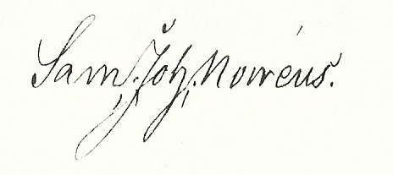
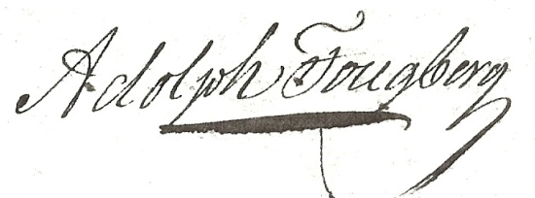

Sam J Norreus Adolph Fougberg

1800-talets lärare

Samuel Johan Norraeus, född 1771-01-28 i Västerlösa, vice rektor 1803, vice collega superiores 1806, ordinarie 1807, vice rektor 1809, ordinarie rektor 1815 – 1846. Han var mycket tjänstledig från rektorstjänsten: våren 1825, våren 1827, hösten 1830 – våren 1831, hösten 1832 – hösten 1833, hösten 1835 – våren 1836.

Adolphus Olai Fougberg, född 1768-12-04 i Rönö, vice rektor hösten 1805, ordinarie rektor våren 1807 – 1809/10. Våren 1809 anges han ha varit tjänstledig

Johannes Petrus Erling, född 1779-04-27 i Norrköping, inferiores collega hösten 1807 –våren 1809, collega i Forsemanska klassen hösten 1809 – 1812

Johannes Henric Österman, född 1782-12-28 i Linköping, vice övre collega våren 1809

Per David Widegren, född 1784-04-19 i Västervik, vice collega hösten 1809, ordinarie inferiores 1810 – 1813, intermedius collega i Forsemanska klassen våren 1813 – 1817

Johannes Lundborg, född 1773-05/06-17 i Östra Husby, rektor i Söderköping hösten 1809 – våren 1814

Anders Gabriel Strömmenberg, född 1786-07-12 i Norrköping, vice collega hösten 1812

Gustaf Fredrik Lindmark, född 1784-03-25 i Ekeby eller i Rinna, vice collega våren 1813 och ordinarie hösten 1813 – hösten 1815, collega i Forsemanska klassen hösten 1815 – 1816

Adolph Hederström, född 1786-12-18 i Vadstena, vice collega våren 1816, återkom som ordinarie collega hösten 1817 – våren 1830

Lars Leonard Wikblad, född 1781-11-29 i Borg i Norrköping, vice collega hösten 1815

Gustaf Wessén, född 1783-01-14 i Västervik, collega inferiores hösten 1816, åter hösten 1817 i Forsemanska klassen

Carl Fredrik Flodman, född 1789-03-12 i Häradshammar, vice collega våren 1818

Anders Wårlin (eller Wåhlin), född 1795-07-26 i Vårdsberg, nedre collega 1818 – 1823

Carl Gustaf Embring, född 1790-08-14 i Dalhem, vice collega men övertog ej vikariatet 1818, våren 1820 vice collega i Forsemanska klassen, hösten 1820 collega, våren 1825 och våren 1827 vice rektor, våren 1823 – våren 1829 bestred han botaniska föreläsningar

Nils Magnus Dansson, född 1793-03-09 i Tåby, vice collega våren 1818, åter i Söderköping en kort period hösten 1818 - våren 1819 och 1820

Johan Filip Hasselgren, född 1783-05-09 i Söderköping, collega i Forsmanska klassen våren 1819

Sven Mauritz (Magnus) Braemer, född 1796-07-09/12 i Eksjö, vice collega hösten 1820

Johan Christopher Flodman, född 1794-03-22 i Linköping, vice collega våren 1823 – våren 1825

Samuel Georg Fineld, född 1795-09-09 i Nykil, vice collega hösten 1823

Jöns Georg Linck, född 1796-07-04 i Vimmerby, collega hösten 1823 – våren 1829, apologist i Forsemanska klassen hösten 1829 – våren 1837. Under denna tid var han vice rektor hösten 1830 – våren 1831, hösten 1832 – hösten 1833, hösten 1836 – våren 1837. Han var ledig hösten 1835 – våren 1836

Eric Wilhelm Kinnander, född 1798-08-21 i Svanshals, vice collega hösten 1824 och våren 1825

Jon Wåhlander, född 1801-09-21 i Tåby, vice collega superiores våren 1828

Nils Gustaf Fischer, född i Lönsås 1791-06-15, vice collega 1828 som komminister i Söderköping

Lars Fredrik Liljeton, född 1797-07-10 i Motala, adjunkt till pastor och tillika vice collega våren 1829

Axel Wilhelm Ahlstedt, född i Söderköping 1812-01-25, vice sånglärare 1829, cantor vid skolan 1836, kan ha varit sånglärare vid läroverket hösten 1855 – hösten 1866 och samtidigt i folkskolan 1843 – 1862

Carl August Schröder, född 18978-08-28 i Kullerstad, utnämnd collega hösten 1829, men ej tillträtt

Gustaf Wilhelm Kemner, född 1806-02- 05 i Skenninge, vice collega inferiores våren 1830, åter som collega i Söderköping i slutet av hösten 1831 – 1834

Johan Peter Kylander, född 1806-04-19 i Asby, vice collega i Forsmanska klassen hösten 1830

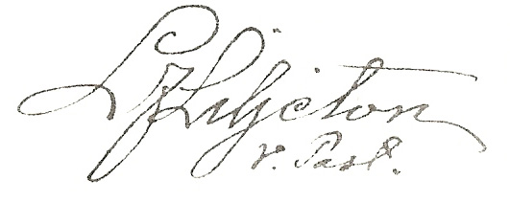
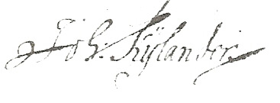

J P Kylander L F Liljeton

Claes Peter Westling, född 1803-08-18 i Brunneby, vice collega våren 1831 i Forsemanska klassen

Carl Peter Jarchow, född 1804-06-05 i Nykil, våren 1832 utnämnd collega i Vimmerby, enligt annan källa i Söderköping, vilket han tillträdde 1834. Våren 1837 apologist, hösten 1844 vice rektor

Anders Fredrik Kylander, född 1808-05-22 i Asby, vice apologist hösten 1833, vice collega våren 1834

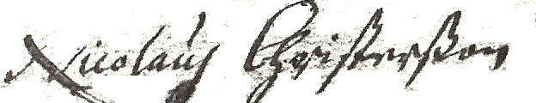
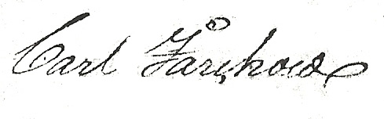

Carl Jarchow Nicolaus Christiernsson

Claes Germundsson Westling, född 1805-09-23 i Vikingstad, bestred rektors föreläsningar hösten 1835 – våren 1837. Hösten 1837 – våren 1838 var han vice collega och våren 1838 även vice rektor

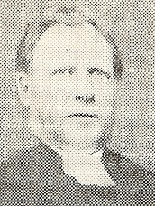
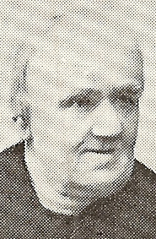
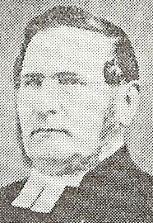
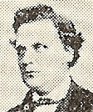

C F Lundborg P A Stylin P M A Widegren W E Aspegren

Fredrik Östberg, född 1808-09-19 i Hedvig, vice apologist hösten 1835 – våren 1837, åter vice collega i Söderköping 1839

Johan Hagenberg, född 1798-07-07 i Hällestad, vice collega i Söderköping våren 1825, våren och hösten 1826 och våren 1827. Åter vice collega del av hösten 1828 till och med våren 1830. Hösten 1830 blev han ordinarie inferiores, tredje collega, 1831 supremes (superiores). Hösten 1837 – hösten 1846 var han vice rektor.
Våren 1847 – våren 1855 var han ordinarie rektor

Johan Gustaf Scherblom, född 1812-03-04 i Östra Stenby, vice collega 1840 – 1842 och eventuellt våren 1843

Per Axel Bernhard Stylin, född 1812-11-11 i Dagsberg, vice collega våren 1843, collega i Söderköping hösten 1861 – våren 1867

Otto Balzar Fabertz, född 1814-08-04 i Målilla, vice collega hösten 1844

Fredrik Georg Möller, född 1806-09-28 i Skenninge, vice apologist hösten 1847 och våren 1848

Per Mauritz August Widegren, född 1815-08-14 i Söderköping. Apologist i Söderköping 1847 men tillträdde först 1848 och var sådan till våren 1855.Vice rektor våren och hösten 1855, troligen även våren 1856. Ordinarie hösten 1856 – våren 1885, då han blev pensionär.

Jean Wathier de Besche, född 1800-02-28 i Söderköping, skollärare vid växelundervisningsskolan i Söderköping, vice apologist våren 1848

Otto Fredrik Bursie, född 1817-04-29 i Virserum, vice collega hösten 1855 – våren 1856

Per Wilhelm Brandsten, född i Pelarne 1813-09-04, collega våren 1856 – hösten 1859

Anders Otto Robert Hamner, född i Söderköping 1834-10-24, duplikant i 1:sta klassen läsåret 1857/58

Carl Fredrik Lundelius Smolandus, född i Gränna eller i Mellby 1835-11-12, vice läroverkskollega våren 1861 – våren 1862

Carl Ludvig Wilhelm Lindgren, född i Karlstad 1829-11-02, extra lärare våren 1861

Alexander Sederholm, född i Tunaborg 1815-07-01, tillförordnad gymnastiklärare våren 1861 – hösten 1861

Samuel August Ekfeldt, född 1839-07-19 i Pelarne, vice läroverksadjunkt hösten 1862

Wilhelm Erik Aspegren, född 1827-11-27 i Balåkra i Lunds stift, teckningslärare hösten 1862 – våren 1867 och våren 1874, gymnastiklärare hösten 1866 – våren 1876, vice collega våren 1867, extra lärare i Forsemanska klassen 1867 – 1868, extra lärare 1867 – 1869

H M Hagström, tf gymnastiklärare våren 1863

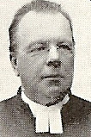
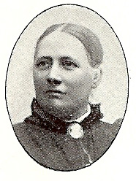
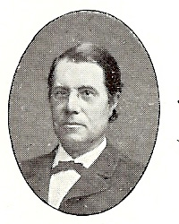
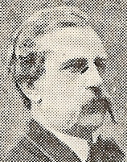

Erik Sparre J M Blomberg Nanny Reuterskiöld K A Ydén

Carl Frithiof Lundborg, född 1831-02-09 i Herrestad, collega våren 1863 – våren 1882. Vikarierande rektor 1875 – 1876, ledig del av våren 1880 med K A Ydén som vikarie

Johan Peter Frans Törnell, född i Askeryd 1831-05-12, tf gymnastiklärare våren 1864, folkskollärare i Drothem och Söderköping, sånglärare vid läroverket våren 1867, hösten 1870 och våren 1871., och hösten 1884.

Lars Erik Georg Sparre af Söfteborg, född i Karlskrona 1825-09-21, tf gymnastiklärare hösten 1864

Carl Johan Pettersson, född 1844-07-31 i Söderköping, extra lärare hösten 1865 – hösten 1866, lärare i Forsemanska våren 1867

F O Stenström, tf gymnastiklärare hösten 1865 – hösten 1866

Susanna Wilhelmina Christina Thaléen, född i Skönberga 1829-08-16, vikarierande lärare i teckning läsåret 1867/68 och läsåret 1869/70.

Johan Malkolm Blomberg, född i Linköping 1837-05-10, läroverkskollega våren 1867 – våren 1906, sjukledig sista läsåret

Nanny Emerentia Sofia Reuterskiöld, född 1848-01-24 i Norra Sandsjö, teckningslärare våren 1870 – våren 1907

F Th Stenmark, vikarierande lärare i gymnastik våren 1872

G Ericsson, vikarierande lärare i gymnastik hösten 1875

Daniel Theodor Johannes Petrelli, född i Linköping 1853-04-02, gymnastiklärare våren 1876

Ernst Ferdinand Sjöling, född i Söderköping 1851-12-11, extra lärare våren 1876

Alma Johanna Charlotta Svanberg, född i Eksjö 1855-01-16, vikarierande lärare i teckning hösten 1876

Karl August Ydén, född 1843-02-06 i Askeryd, vikarierande lärare hösten 1876, tf gymnastiklärare 1876 – 1888, vice collega våren 1880, våren 1882, vice lärare i teckning hösten 1883, hösten 1884, vice collega hösten 1884. Under del av hösten 1884 vikarierade han på rektors undervisningsskyldighet.

Emmy Åström, var under tiden omkring 1880 – 1904 lärare vid den av henne drivna flickskolan i Söderköping.
Johan August Andersson Aurén, född i Kristberg 1843-02-04, läroverkskollega hösten 1882 – våren 1906

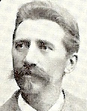
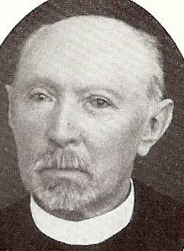
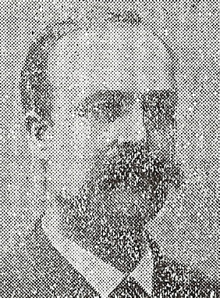
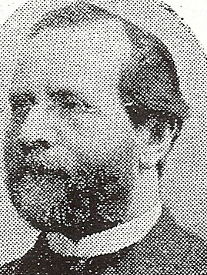

J A Aurén E K Kastensson Carl Wallberg P E Lagerberg

Gustaf Adolf Viklander, född i Linköping 1854-07-14, vice lärare hösten 1882.

Karl August Johansson, född i Västra Stenby 1843-05-27, vikarierande gymnastiklärare hösten 1883 och våren 1884

Per Erik Lagerberg, född 1847-10-09 i Regna, vikarierande rektor hösten 1885 – hösten 1896

Erik Kasten Kastensson, född 1845-12-12 i Kettilstad, extra lärare 1888 – 1897, eller åtminstone senare delen av perioden

Carl Wallberg, född 1855-07-27 i Linköping, tf gymnastiklärare hösten 1888 – 1898

Gustav Julius Fredlund, född 1862-01-04 i Össeby-Garn i Stockholms län, vice kollega våren 1894 – våren 1895

Lars Alfred Björklund, född 1857-04-22 i Björsäter, vice rektor hösten 1897 – våren 1904

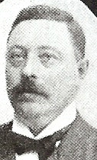
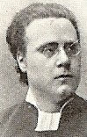
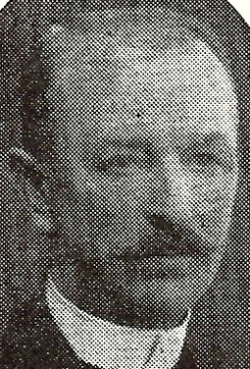
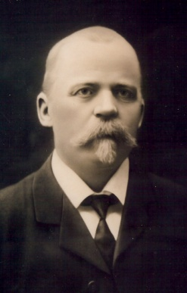

Alfred Björklund K G Harlin Albert Gustafsson Ernst Sjöling

Albert Vilhelm Gustafsson, född 1867-06-22 i Gällaryd. I januari 1894 – våren 1928 var han ordinarie organist och folkskollärare i Söderköping och under tiden hösten 1897 – våren 1928 sånglärare vid samskolan. En del av tiden var han skolsekreterare och våren 1921 – våren 1928 överlärare för folkskolan.

Karl Gustav Harlin, född 1860-01-16 i Väderstad, extra lärare i Söderköping hösten 1898 – våren 1901, hösten 1904 blev han vice rektor i Söderköping till och med våren 1908, ordinarie rektor och föreståndare hösten 1908 – våren 1918.

